光纤激光打标机

操

作

手

册

安装、使用产品前请阅读使用说明

产品介绍：
● 光纤激光打标机是我公司运用现今世界上最先进的激光技术研制而成的新一代激光打标机系统；
● 采用光纤激光器输出激光，再经高速扫描振镜系统实现打标功能；
● 光纤激光打标电光转换率高达70％以上，与半导体激光打标机相比有更高的光束质量； ● 整机免维护时间长。 产品特点：
● 速度快、配合高速振镜;
● 无耗材，低耗电，功耗小于500W
● 完全风冷，不需要水冷机，能耗降低；
● 不受恶劣环境和气温变化影响，在停电状态下可使用蓄电池、汽车点烟器进行工作；
● 产品折旧成本可以大大降低，可充分满足客户大批量、稳定的生产。 适用行业： 该机是由德国或英国光纤激光器、组成。该机使用寿命为10万小时。可随工作场所任意移动。 光纤激光打标机广泛用于： 卫生洁具、食品包装、烟草打标、啤酒打标、饮品打标、药品包装、医疗器械、眼镜钟表、汽车配件、塑料纸料、电子五金

设备参数：
激光器：锐科
激光功率： 20W
激光波长：1060nm
光束质量：m2＜1.5
激光重复频率：≤100 KHz
标准打标范围：110×110mm
雕刻深度：≤1.2mm
雕刻线速：≤7000mm/s
最小线宽：0.01mm
最小字符：0.05mm
重复精度：±0.001mm
整机耗电功率：≤500W
电力需求：200V/50Hz/10A
冷却方式：风冷

安装及调试:
安装：
- 将所有部件包装拆开，安装立柱到台面，固定好螺丝

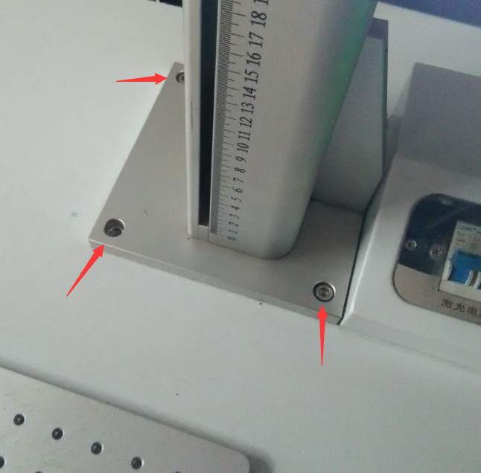
2. 将激光镜安装到升降台上，固定好螺丝
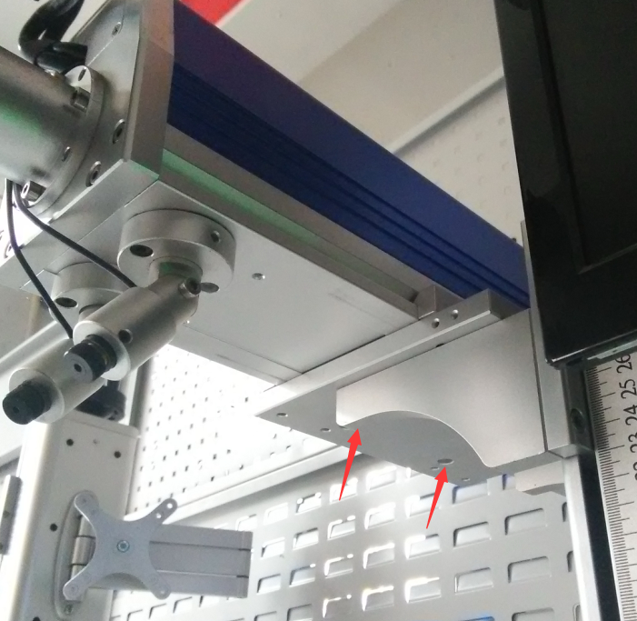

3. 将显示屏安装到立柱支架上，并固定好螺丝，连接上视频信号线和电源
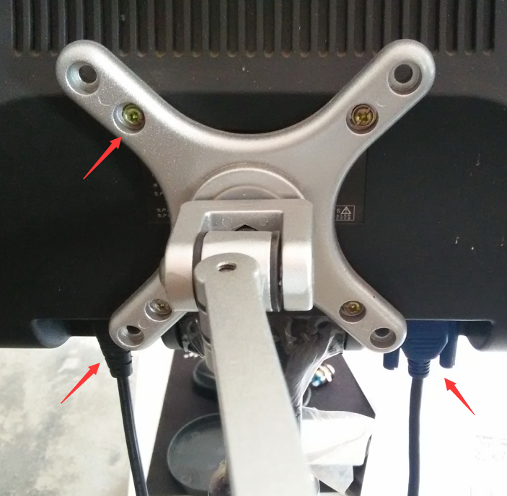

4. 工作台背部连接好电源插头，并插好电源
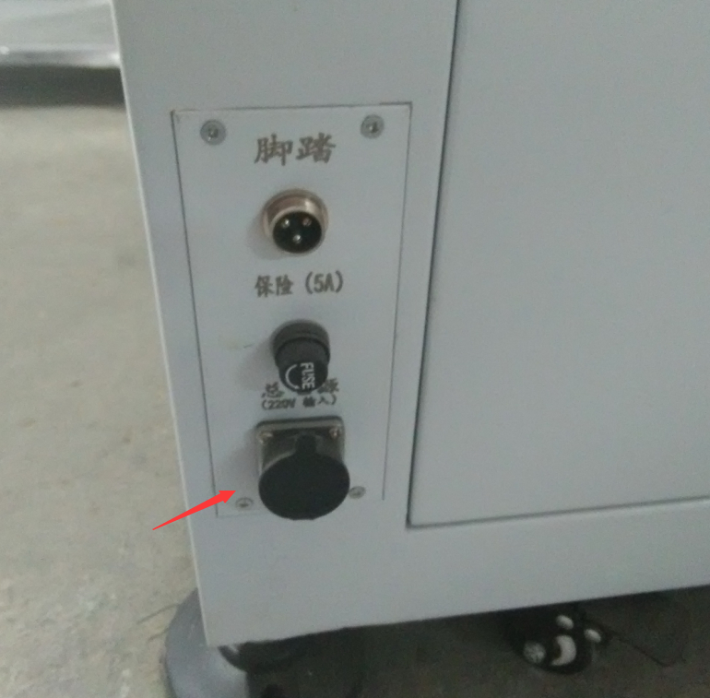

调试简介：
1．主机操作
在工作台上可以看到如下按钮
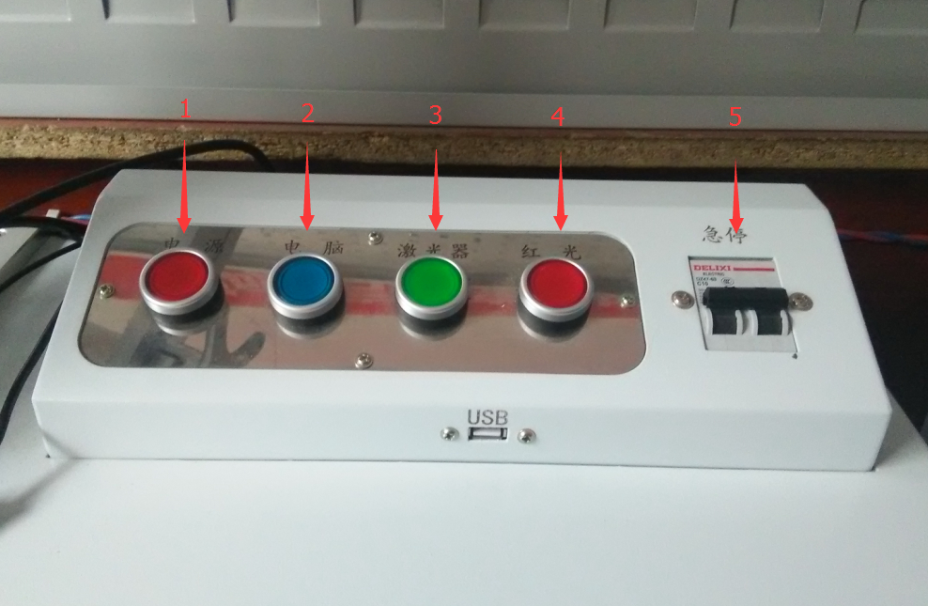
1）电源：总电源开关
2）电脑：电脑电源开关
3）激光器：激光器电源开关
4）红光：红外指示电源开关
5）急停开关：常开，有紧急情况或发生故障时按下，切断主电路。

2. 调试
1) 按照1234的顺序打开电源开关
2) 打开显示器的电源开关，并在系统中打开软件，随意设置一个打印内容，勾选“连续打印”（具体设置请参照软件说明书）
3) 在软件中点击“红光”，工作台上会出现红色的外框指示打印内容的大小和位置，放置平面材料到合适位置，如图

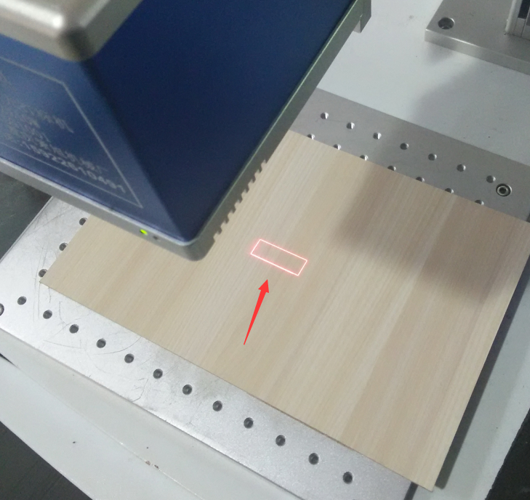
4) 在软件中点击打印，使用立柱顶端的升降调节把手调节高度（根据场镜不同，大概高度在15~20CM不等），当打印位置表面出现白色的光线即表示已找到到激光焦点
5) 停止打印，调节红外定位系统发出的两个点到打印位置，并将两个点调节到同一位置
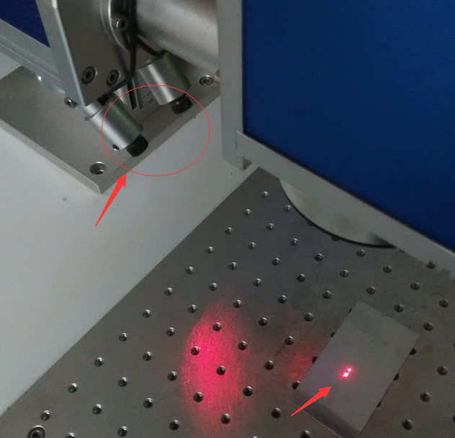
6) 调节完毕后，在其他水平高度上打标只需调节升降台，将红外对焦系统的两个点在新高度平面上调节到一起即可。

